Aubin ROBERT – 27 ans – né le 08 / 08 / 97

13 rue Myrha, 75018, Paris. | 06.82.00.95.34 | aub.robert@gmail.com



**Étudiant en philosophie.**

**Actuellement :**

Master 2 – Histoire de la Philosophie - **École Normale Supérieure.**

**Diplômes :**

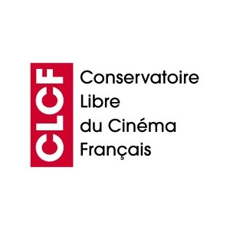Master en montage vidéo pour le cinéma.

Licence en philosophie à Panthéon Sorbonne.

**Formation :**

**Trois années de licence en philosophie à Panthéon Sorbonne :**

* Diplômé. ✓

**Monteur cinéma - Conservatoire Libre du Cinéma Français** | **2017-2019**:

* Formation « Assistant réalisateur ».
* Diplômé. ✓

hypokhâgne au lycée jean pierre vernant à sevres | 2016-2017

* Un enseignement exigeant des humanités avec la plus-value de l’option cinéma.

première année de licence en « arts du spectacle » à l’université de nanterre | 2015-2016

* J’y ai étudié le cinéma et le théâtre.

Baccalauréat Littéraire mention bien | 2015 | Lycée labruyère à Versailles

* Option musique et option théâtre en candidat libre.

Conservatoire regional en art dramatique de versailles | De 2011 à 2015

* Plusieurs représentations sur scène et un travail de fond dont il me reste un attrait pour le plateau et pour la langue classique.

**Détenteur du permis B | Depuis Septembre 2016** 🚗

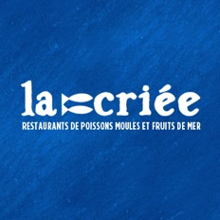

Expérience en **restauration** :

* **6 mois** comme runner de salle et **barman** au restaurant La criée de Crimée.
* Diverses expériences : stade de foots, vendeur de glaces, festival etc…